电流表内外接法--测电阻 补充练习

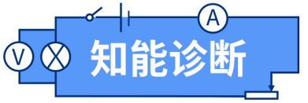

用“伏安法”测量一只小灯泡的电阻。

（1）如图甲是实验电路图，图上的圆圈表示电表，请在圆圈内填入相应的字母。

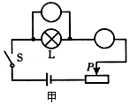

（2）在连接电路时开关应 。闭合开关前应把滑动变阻器滑片的位置移到最 （左或右）端，如果闭合开关后发现，电流表指针向左偏转（如图乙），产生故障的原因可能是 。

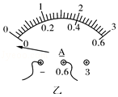

（3）排除故障后，某实验小组通过改变灯泡两端的电压，进行了三次测量，部分记录如表。表格中的空格应填的数据是 。

|  |  |  |  |
| --- | --- | --- | --- |
| 实验次数 | 1 | 2 | 3 |
| 电压/V | 1.00 | 1.70 | 2.50 |
| 电流/A | 0.14 | 0.22 | 0.30 |
| 电阻/Ω | 7.1 | 7.7 |  |

（4）老师看了该小组的记录，提示说：你们注意到三次测量的电阻相差较大这个现象吗？通过交流，其他小组也都有类似现象：灯泡电阻随电压增大、亮度增强而增大。经讨论，同学们认识到：实验有误差是肯定的，但这个现象不能单纯用误差来解释，因为：如果是误差，那么三次测得的电阻值应该相差较小。后来，同学们注意到灯泡发热发光的特殊性，认为灯泡的电阻可能与 有关，并通过查阅资料得到了证实。

（5）如果电表不是理想电表，那么在这个测电阻的过程中 测的是准确的（选填电压表或电流表），测量不准确的是 （选填电压表或电流表）；此种电路连接方式会导致电阻的测量值偏 （选填大或者小）

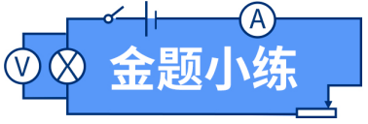

1．伏安法测电阻时，电流表外接测得的结果是，电流表外接测得的结果为，则和电阻的真实值之之间的大小关系是( )

A． B．

C． D．

2．已知电流表的内阻约为0.1Ω，电压表内阻约为10kΩ，若待测电阻约为5Ω，用伏安法测其电阻，应采用电流表______接法若待测电阻约为500Ω，用伏安法测其电阻时，应采用电流表______法

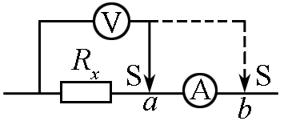3．用伏安法测未知电阻时，若不知道的大概值，为了选择正确的电路接法以减小误差，可将电路如图所示连接，只空出电压表的一个接头，然后将分别与、接触一下，观察电压表和电流表示数变化情况，那么（ ）

A．若电流表示数有显著变化，应接

B．若电流表示数有显著变化，应接

C．若电压表示数有显著变化，应接

D．若电压表示数有显著变化，应接

4．要精确测量一定值电阻的阻值，已知该电阻的阻值约为1kΩ，下列电压表和电流表选择正确的是

A．电流表G，（，内阻），电压表（3V，内阻约3kΩ）

B．电流表G，（，内阻），电压表（15V，内阻约15kΩ）

C．电流表A，（250mA，内阻约为），电压表（3V，内阻约3kΩ）

D．电流表A，（250mA，内阻约为），电压表（15V，内阻约15kΩ）

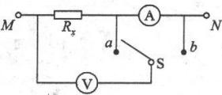5．如图所示，用伏安法测电阻时，MN接在恒定电压上，当S接*a*点时电压表示数为10V，电流表示数为0.2A；当S接*b*点时，电压表示数为12V，电流表示数为0.15A，求：（1）为了较准确地测定，S应接在哪一点?（2）求的真实值

6．有一未知电阻 ，为较准确地测出其阻值，先后用图中甲、乙两种电路进行测试，利用甲图测得的数据是“， ’’，而用乙图测得的数据是“，”，那么该电阻测得的较为准确的情况是

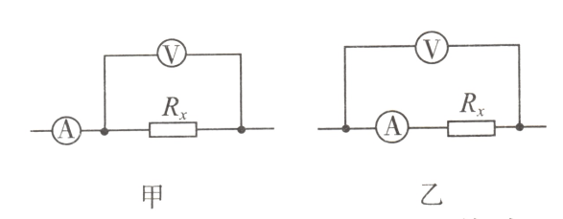

A. ，偏大 B. ，偏小

C. ，偏小 D. ，偏大

7． 伏安法测电阻的接法有如图甲、乙两种，下列说法正确的是

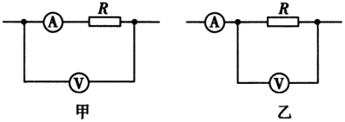

A. 两种接法完全等效

B. 按甲图接法，测量结果偏小

C. 若待测电阻的阻值很大，按甲图接法误差较小

D. 若待测电阻的阻值很小，按甲图接法误差较小

8．如图所示， 、  间电压恒定，当开关  接通  点时，电压表示数为 ，电流表示数为 ；当开关  接通  点时，电压表示数为 ，电流表示数为 。由此可知

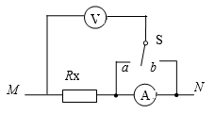

A.  接在  点时的测量值更准确

B.  接在  点时的测量值更准确

C.  的真实值是 

D. 电流表的内阻是 

【智能诊断答案】

【解析】

解：（1）电压表与灯并联，电流表与灯串联，如下图所示：

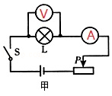

（2）为保护电路，在连接电路时开关应断开。闭合开关前应把滑动变阻器滑片的位置移到阻值最大处，即最右端，如果闭合开关后发现，电流表指针向左偏转（如图乙），产生故障的原因可能是：电流表正负接线柱接反了。

（3）由欧姆定律，

R＝菁优网-jyeoo＝菁优网-jyeoo≈8.3Ω，故表中数据为8.3；

（4）通过灯的电流随电压的增大而变大，根据P＝UI，灯的功率变大，灯的温度升高，根据灯的电阻随温度的升高而变大，故灯的随电压增大而变大。

（5）如果电表不是理想电表，那么电压表测得是灯泡的电压，测量准确；而电流表测量的是小灯泡和电压表并联的电流，测量的结果比流过灯泡的电流偏大。根据欧姆定律R＝菁优网-jyeoo可知，电阻测量值偏小。

【答案】

（1）如上所示；（2）断开；右；电流表正负接线柱接反了；（3）8.3；（4）温度。（5）电压表；电流表；偏小

【金题小练答案】

1.【答案】C

2.【解析】

当时，被测电阻属于大值电阻，应采用电流表内接法；若，则被测电阻属于小值电阻，应采用电流表外接法

【答案】外，内

3.【解析】

如果电流表分压引入误差大，则试探过程中，电压表示数变化明显，则应选外接法以减小电流表分压的影响；如果因电压表分流作用引入误差大，则电流表示数变化明显，应选用内接法．如果接触，属外接法； 接触，属内接法．若分别接触、时，电流表示数变化显著，说明电压的分流作用较强，即凡是一个高阻值电阻，应选用内接法测量，即应接，误差小．B选项正确．

若分别接触、时，电压表示数变化显著，说明电流表的分压作用较强，即，是一个低阻值的电阻，应选用外接法测量，即应接，误差小．C选项正确．

【答案】BC

4.【答案】A

5.【解析】

（1）当S分别接a、b时，由于电流表示数变化较大，说明电压表内阻对测量的影响较大，故S应接在b点（2）由题意可知，当S接a时，电流表上的电压为2V，流过电流表的电流为0.2A．据，可得电流表的内阻当S接b时，又因为当S接b时，所测得的是被测电阻与电流表电阻之和，故

【答案】（1）b （2）70Ω

6.【解析】由于 ，即电流表的变化大，电压表的分流作用大，根据试触法的原则，可知安培表内接法比较准确，用乙图电路，此时电阻为 ，在电流表的内接法中，测量值大于真实值，D项正确。

【答案】D

7.

【解析】甲为内接法，适合  的情况，乙为外接法，适合  的情况，由两种接法的特点可知，C正确。

【答案】C

8.【答案】B